***Урок №3***

***Тема:*** Типова архітектура персонального комп’ютера. Класифікація та призначення апаратних засобів: пристроїв введення, виведення, зберігання та обробки інформації. Правила техніки безпеки під час роботи на комп’ютері. ***Навчальна практична робота № 1.*** Робота з клавіатурним тренажером.

***Мета:***

* дати поняття про типову архітектуру персонального комп’ютера, призначення структурних компонентів персонального комп’ютера;
* навести приклади пристроїв введення, виведення, зберігання та обробки інформації;
* сприяти розвитку творчої активності учнів, інтересу вивчення предмету;
* розвивати акуратного та дбайливого ставлення до технічних засобів.

***Обладнання та матеріали:*** презентація «Урок3», кросворд, підручник «Інформатика 9 клас»

***Хід уроку***

1. ***Організаційний момент***
2. ***Актуалізація опорних знань.***

***Гра «Лови помилку!»***

Вчитель зачитує означення, де допущено помилку. Завдання: визначити цю помилку.

* **Інформаційною системою** називають сукупність взаємопов’язаних засобів, які здійснюють роботу комп’ютера (*зберігання та обробку інформації*).
* **Інформаційна технологія** — це технологія організації роботи комп’ютера (*інформа­ційної системи або взаємодії кількох інформаційних систем*).
* **Інформатика** – галузь людської діяльності, пов’язана зі здійсненням інформаційних процесів (*за допомогою комп’ютерних засобів)*.
* **Інформатика**— це отримання, обробляння, подавання та зберігання інформації. (*сукупність наук, пов’язаних з отриманням, оброблянням, подаванням та зберіганням інформації*)
* **Інформаційна культура** – прояв культури особистості у сфері написання програм (*використання інформаційних технологій*).
* **Інформатична компетентність** – сукупність знань, навичок та вмінь, необхідних для роботи за комп’ютером (*ефективного використання комп’ютерних інформаційних технологій і систем*).
* **Програмне забезпечення** — програма (*інформація*), що визначає поведінку інфор­маційної системи.
* **Апаратне забезпечення** – комплекс програмних (*технічних*) засобів, необхідних для функціонування інформаційної системи
* Існує 4 (5) етапи розвитку та сфери застосування інформаційних технологій

1. ***Вивчення нового матеріалу.***
2. ***Мотивація навчальної діяльності***

Навряд чи серед вас знайдеться людина, яка б жодного разу не бачила комп’ютера, та чи всі знають, що в нього всередині, й чи можуть розповісти, на яких принципах ґрунтується його робота?

Уявіть собі, що ви вирішили придбати собі комп’ютер. Які ваші дії?

Запрошувати людину, яка б добре зналася у комп’ютерах зараз коштує грошей. А чи можете ви самі визначити технічні характеристики комп’ютера?

Ось наприклад, вам у магазині запропонували комп’ютери з такими характеристиками:

2GHg CPU\512 MB RAM\100 GB HDD\TFT 17”-19”\FDD\DVD-R\RW

3GHg CPU(Intel Centrino DUO)\2-4 GB RAM\200 GB HDD\17”\FDD\DVD-R\RW

3GHg CPU(Intel Centrino DUO або більше)\4 MB RAM\500 GB HDD\TFT 19”\FDD\DVD-R\RW

Який комп’ютер вибрали б ви? Чому?

1. ***Оголошення теми та мети уроку***

Сьогодні ми з вами пригадаємо ті знання, які отримали у 7 класі і доповнимо їх новими з теми «Типова архітектура персонального комп’ютера. Класифікація та призначення апаратних засобів: пристроїв введення, виведення, зберігання та обробки інформації.»

1. ***Актуалізація базових знань з теми «Основні модулі комп’ютера»***

***Гра «Визнач пристрій»***

За описом та призначенням пристроїв комп’ютера визначте їхні назви:

* до нього підключають основні компоненти: пристрої введення-виведення та додаткові пристрої;
* призначений для опрацювання даних і керування роботою всіх інших пристроїв комп’ютера;
* на ній містяться роз’єми (слоти) для встановлення процесора, модулів пам’яті, відео карти, підключення накопичувачів, клавіатури, мишки, сканера тощо, а також контролери – мікросхеми, які використовуються для керування роботою цих пристроїв;
* пристрої, які дають можливість вводити до комп’ютера зображення з паперу чи іншої плоскої поверхні. За допомогою спеціальних програм ці пристрої дають можливість розпізнавати текст у введеному малюнку;
* пристрій для обміну даними з іншими комп’ютерами через телефонну мережу.

Визначте назви зображених на малюнку пристроїв комп’ютера та їх призначення. Назвіть пристрої, які входять до обов’язкового комплекту ПК.

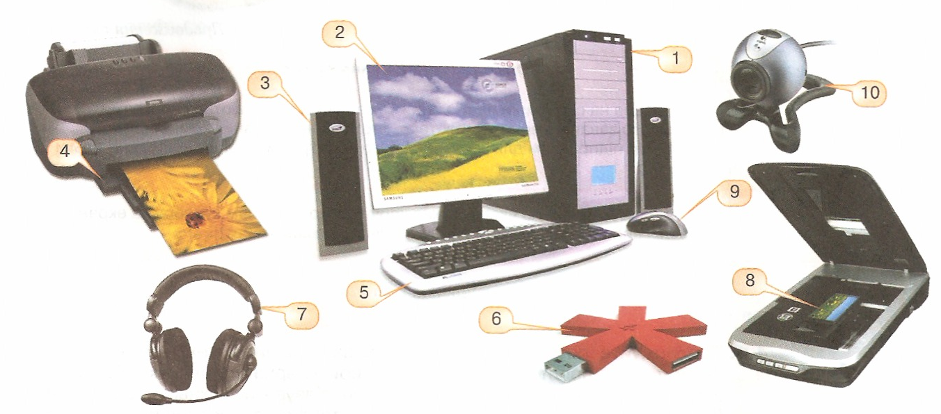

1. ***Вивчення нового матеріалу***

Термін «комп’ютер» спочатку означав людину, яка виконує обчислення. Зараз так називають машини, хоча сучасні комп’ютери виконують багато завдань, безпосередньо не пов’язаних із математикою.

Комп’ютер – програмований електронний пристрій, який приймає дані, обробляє їх, відображує результати у вигляді інформаційних повідомлень і за потреби зберігає дані для їх подальшого використання.

Можливість використання вказаних процесів є основною властивістю комп’ютерів. Проте кожен із них виконує всі чотири процеси.

* ***Типова архітектура персонального комп’ютера.***

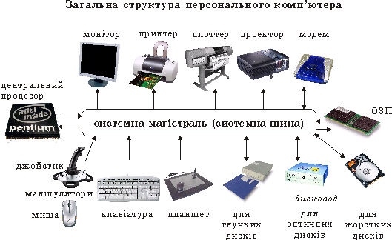

***Джон фон Нейман***

(1903-1957)

Використовуючи ідеї Беббіджа, у 1946 році цей американський математик сформулював загальні принципи, щодо побудови комп’ютера, аби він був універсальним та ефективним пристроєм для виконання обчислень та логічних операцій.

001

Робота фон-нейманівської машини ґрунтується на таких принципах:

* + Інформація кодується у двійковій формі та поділяється на порції, які називають *словами*.
  + Алгоритм, згідно з яким має діяти машина, подається як послідовність керуючих слів, які називають *командами*.
  + Сукупність команд, що кодує алгоритм, називається *програмою*. Програми та дані зберігаються в одній пам’яті.
  + Структурно пам’ять складається з пронумерованих *комірок*.
  + Арифметичні та логічні операції виконує *АЛП*, а які саме це операції – визначає *пристрій керування*.
  + Пристрій керування та АЛП зазвичай об’єднують в один, який називають *центральним процесором*.
  + Центральний процесор читає команди з пам’яті та визначає, які дії слід виконувати. Обробка інформації згідно з алгоритмом зводиться до послідовного виконання команд у порядку, однозначно визначеному програмою.
* ***Класифікація та призначення апаратних засобів: пристроїв введення, виведення, зберігання та обробки інформації.***

Давайте згадаємо, які пристрої введення та виведення інформації ви знаєте?

Дайте характеристику кожному із них.

1. ***Практична робота.***
2. ***Правила техніки безпеки під час роботи на комп’ютері.***

Настав час безпосередньої роботи за комп’ютером, а відтак настав час згадати правила, яких потрібно дотримуватися під час занять у кабінеті інформатики.

Відкрийте підручник на стр. 60, прочитайте ці правила.

**«Опитування ланцюжком»**

1. ***Навчальна практична робота № 1. Робота з клавіатурним тренажером.***

Перед початком роботи учні повинні ознайомитися з теоретичним матеріалом (підручник стр. 61-2). Після чого розпочинають роботу з клавіатурним тренажером «Stamina»

1. ***Підсумок уроку.***
2. ***Гра «Комп’ютер»***

Які з перелічених пристроїв можна вважати комп’ютерами: пральна машина, що виконує прання за однією з 10 програм; програмований калькулятор; мобільний телефон, на який можна завантажувати ігри; МР3-плеєр; DVD-плеєр; електронний годинник із будильником; рахівниця.

Розгадати кросворд

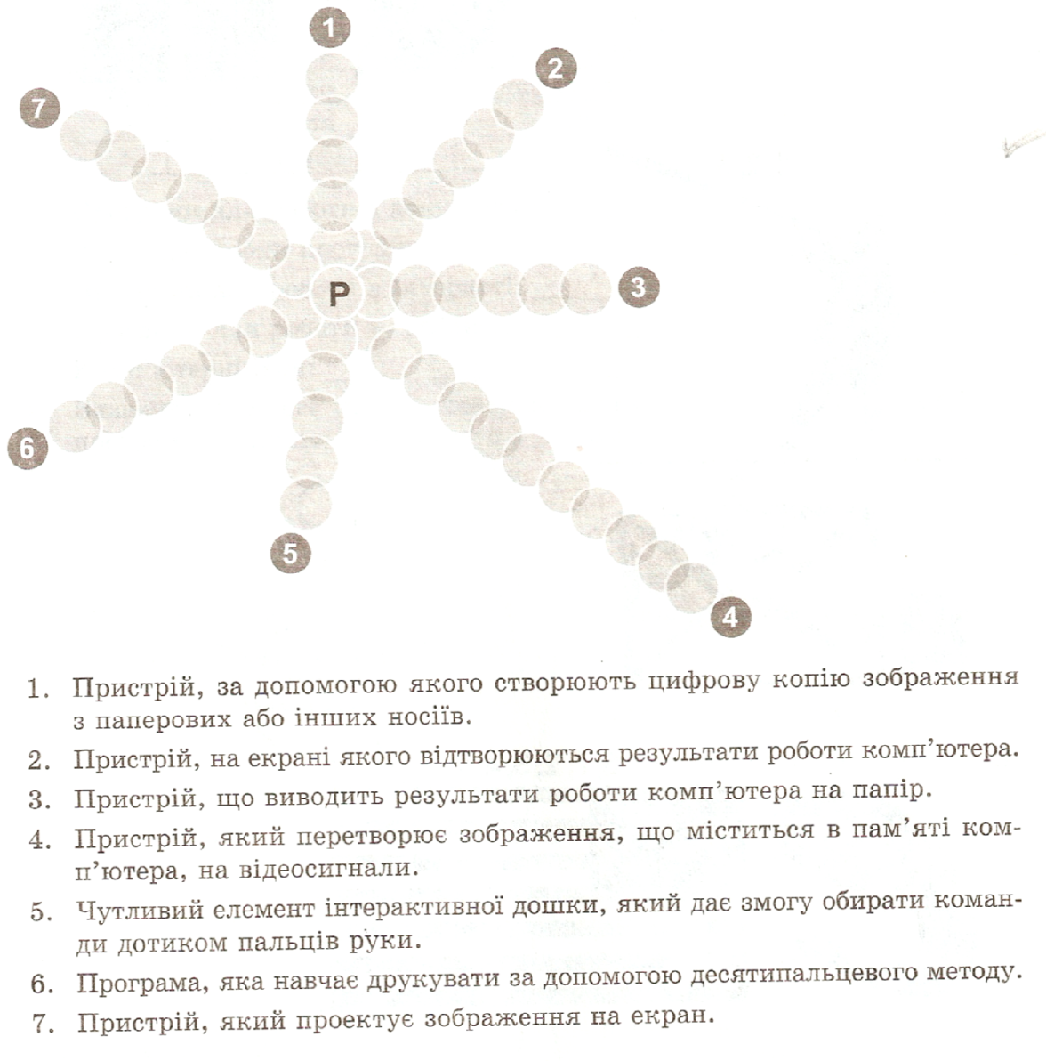

1. ***Оцінювання учнів***
2. ***Домашнє завдання.***

Підручник стр. 34-35, 38-43, 55-59. Зробити доповідь на теми «Принтери» та «Відео система комп’ютера»